

Documentação

SP MEDICAL GROUP

|  |  |  |  |  |
| --- | --- | --- | --- | --- |
| Alameda Barão de Limeira, 539 – São Paulo/SP |  |  |  | sp.senai.br |

Sumário

1. Resumo 2

Objetivos

1. Descrição do projeto 2

Resumo do projeto

1. Modelagem de Software 3

Modelo Lógico

Modelo Físico

Modelo Conceitual

Cronograma

1. Funcionalidades 5

Web

Mobile

1. Protótipos 6

Web

Mobile

1. Front-End 7
2. Mobile 8
3. Arquitetura do Projeto 9
4. Referências 10

Links

Livros

Resumo

Objetivos

Facilitar a administração dos dados e realizar a gestão da clínica de forma automatizada e ter acesso fácil aos dados sobre as informações de seus pacientes.

Descrição do projeto

Uma nova clínica médica chamada SP Medical Group, empresa de pequeno porte que atua no ramo da saúde, foi criada pelo médico Fernando Strada em 2019 na região da Paulista em São Paulo. Fernando tem uma equipe de médicos que atuam em diversas áreas (pediatria, odontologia, gastrenterologia, etc.).

Resumo do projeto

Modelagem de Software

Coloque aqui brevemente o que é a modelagem de software

Modelo Lógico





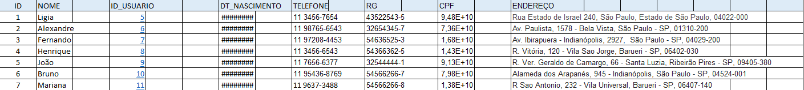

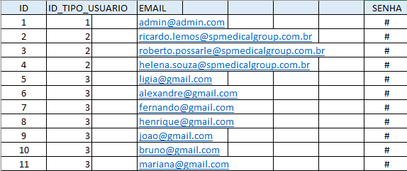

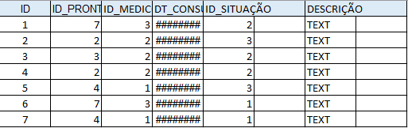

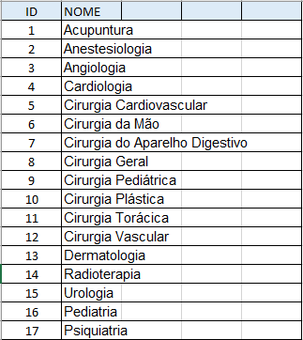

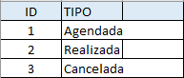

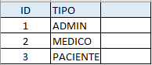

Modelo Físico

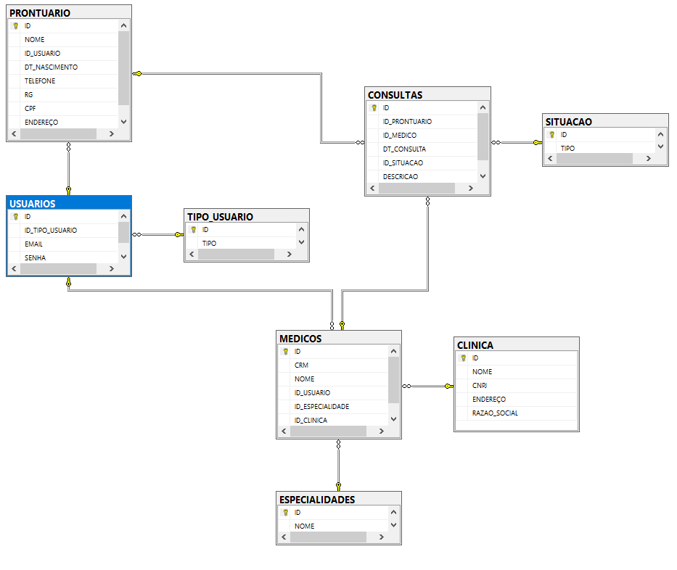

Modelo Conceitual

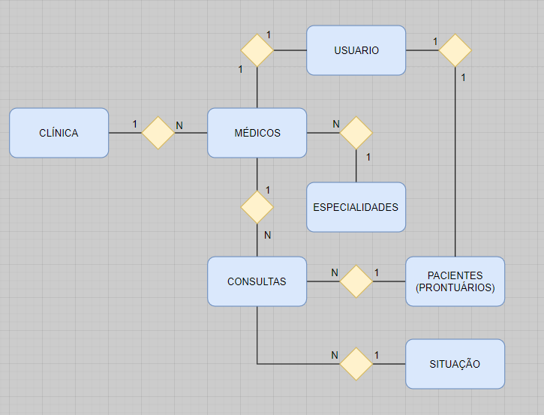

Cronograma

<https://trello.com/b/iTO77pC3/sp-medical-group-2tt-gabriel-iwazaki>